МАУ ДО «Сорокинский центр развития ребёнка – д/с №1»

Педагогическая гостиная с педагогами
«Проектная деятельность логопеда»
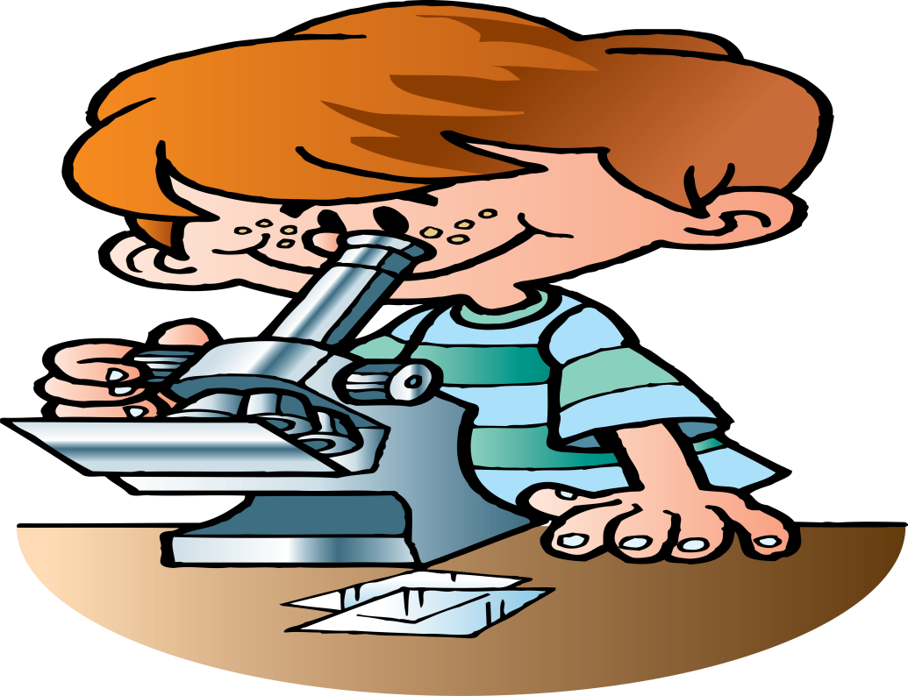
Учитель-логопед: Воробьёва Елена Владиславовна

с.Б.Сорокино
2016г.
Педагогическая гостиная с педагогами«Проектная деятельность логопеда»
Учитель-логопед: Воробьёва Елена Владиславовна
Из опыта работы
В современных условиях, когда поток информации высок, всё более актуальной становится переход образовательного процесса с методов, способствующих усвоению большего объёма информации, на методы, нацеленные на развитие способностей думать, анализировать, самостоятельно находить и обобщать информацию, делать выводы.
Сегодня особое место в дошкольном образовании занимает проектирование.
Метод проектов- это педагогическая технология, стержнем которой является совместная со взрослыми деятельность детей, в процессе которой ребенок познает окружающий мир и воплощает новые знания в реальные продукты.
Важнейшим его достоинством является самостоятельное «добывание» знаний детьми.
«Всё, что я познаю, я знаю, для чего мне это надо, и как я могу эти знания применить» - вот главный тезис современного понимания метода проектов. Он также является одним из методов развивающего обучения.
Логопедический проект должен носить коррекционную направленность, дети должны упражнять свои речевые возможности, тренировать языковые навыки и умения. Также проект должен быть направлен на формирование и развитие у детей коммуникативных навыков, навыков подготовки к учебной деятельности. Актуальность и востребованность логопедического проекта определяется ростом количества детей с речевыми нарушениями и отсутствия возможности оказания коррекционной логопедической помощи всем нуждающимся.
Мне бы хотелось поделится опытом с педагогами с целью компетентности в вопросах речевого развития детей дошкольного возраста, а именно реализации логопедического проекта «История пуговицы».
В своей работе был использован проект «История пуговицы». Проект осуществлял следующие коррекционные направления:
- Формирование артикуляционной моторики;
- Развитие общей и мелкой моторики;
- Развитие правильного речевого дыхания;
- Усвоение правильного звукопроизношения;
- Развитие лексико-грамматической стороны речи;
- Развитие связной речи.
- И т.д.
В рамках этого проекта была создана коллекция пуговиц, разработаны конспекты занятий с детьми логопедической группы, привлечены родители к реализации проекта «Поделки из пуговиц», дидактическая игра «Пришей пуговку», где дети на макетах пуговиц учили различные способы пришивания, так же самостоятельно пришивали пуговицы к отрезу материала.
Проект с педагогами «Подарки к 23 февраля»
Вид проекта: творческий, игровой.
Участники: педагоги МАУ ДО «Сорокинский центр развития ребёнка - д/с№1».
Актуальность:В настоящее время в современном обществе необходимо воспитывать патриотические качества и патриотические чувства.
Проблема: каждый год стоит творческая задача перед воспитателями -изготовление подарков ко Дню защитника Отечества. Им хочется не повториться в своих идеях, чтоб их работы были уникальны.
Цель:раскрытие творческого таланта воспитателей.
Задачи:
- раскрытие творческих способностей педагогов;
-тренировка логического мышления;
-поддержка чувства патриотизма и гордости за свою страну;
-изготовление подарков и их презентация.
Формы организации проекта:
- беседа «Многообразие подарков к 23 февраля»
-рассматривание иллюстраций;
-изготовление поделки своими руками;
-презентация подарка.
Ожидаемый результат:
- делимся опытом и наработками;
- делаем поделку;
- раскрытие творческого потенциала педагогов.
Срок проведения: в рамках педсовета
Этапы проекта:
- Подготовительный
- беседа «Праздник 23 февраля»;
- определение темы проекта;
- подготовка методической литературы;
- подготовка музыкального сопровождения;
- подбор информационного и наглядного материала;
2. Практический этап
- Беседа: "23 февраля - что это за праздник? Какие подарки приятнее получать на праздник именно мужчинам? Где можно найти идею подарков?
- Разработка классификации подарков (взрослые-детские; изготовленные своими руками; приобретённые в магазине и т.д.)
- Изготовление подарков своими руками. Предварительно воспитатели делятся на три группы. 1-я изготавливает подарок мужу, 2-я – дедушке, 3-я – мальчику.
- Заключительный этап
- Презентация изготовленных подарков (польза, практичность)
- Коллективное пение «Три танкиста»

